Título do artigo (máx. 20 palavras e 120 caracteres)
Nome do/a(s) estudante(s) (IC)
Nome do/a orientador/a (PQ
Indicar programa: PIBC ou PIBIC-EM ou PIBITI
Indicar o câmpus de origem
Informar o email do orientador
Palavras-chave: três a cinco palavras-chaves com até 60 caracteres, separadas por ponto.

Introdução
A introdução deverá estar escrita aqui de forma a apresentar uma visão geral sucinta do que foi desenvolvido no trabalho.
A fonte deve ser Arial, tamanho 10, espaçamento 1,15 e texto justificado.
A fonte deve ser Arial tamanho 9 e espaçamento simples entre linhas e texto justificado.
A fonte deve ser Arial tamanho 9 e espaçamento simples entre linhas e texto justificado.

Metodologia
A metodologia deverá estar escrita aqui de forma a apresentar uma visão geral sucinta do que foi desenvolvido no trabalho.
A fonte deve ser Arial tamanho 9 e espaçamento simples entre linhas e texto justificado.
A fonte deve ser Arial tamanho 9 e espaçamento simples entre linhas e texto justificado.
A fonte deve ser Arial tamanho 9 e espaçamento simples entre linhas e texto justificado.

Resultados e Discussão
Os resultados estarão dispostos nesta seção.
A fonte deve ser Arial, tamanho 10, espaçamento 1,15 e texto justificado.
A fonte deve ser Arial tamanho 9 e espaçamento simples entre linhas e texto justificado.
A fonte deve ser Arial tamanho 9 e espaçamento simples entre linhas e texto justificado.
Essa seção poderá conter tabelas e figuras para acompanhar a discussão dos resultados.
Tabela 1. A indicação de tabela vem na parte superior com fonte Arial 9 e texto justificado.
Subtítulo 1 | Subtítulo 2
Linha 1 | Texto da tabela
Linha 2 | Texto da tabela
Linha 3 | Texto da tabela
Linha 4 | Texto da tabela
Essa seção poderá conter tabelas e figuras para acompanhar a discussão dos resultados.
Essa seção poderá conter tabelas e figuras para acompanhar a discussão dos resultados.
Essa seção poderá conter tabelas e figuras para acompanhar a discussão dos resultados.

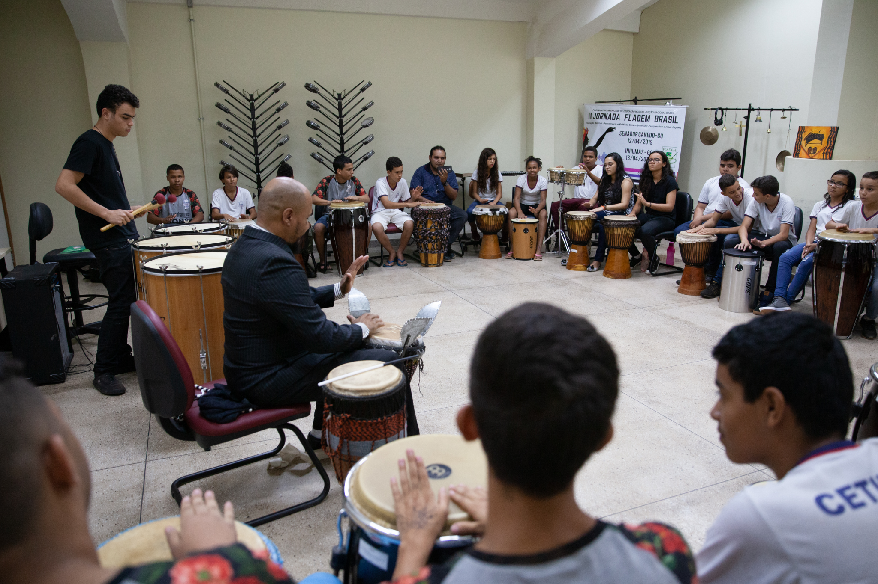
Figura 1. A indicação de figura vem na parte inferior da figura

Conclusões
Nessa seção serão apresentadas as principais conclusões do trabalho conclusões do trabalho.
A fonte deve ser Arial, tamanho 10, espaçamento 1,15 e texto justificado.
A fonte deve ser Arial, tamanho 10, espaçamento 1,15 e texto justificado.
A fonte deve ser Arial, tamanho 10, espaçamento 1,15 e texto justificado.
A fonte deve ser Arial, tamanho 10, espaçamento 1,15 e texto justificado.

Referências Bibliográficas
Horak, J.; Kouldelka, L.; Journal Materials Science 29, 1497, 1994.
Abrarov, S. M.; Yuldashev, Sh. U.; Lee, S. B.; Kang, T. W.; Journal of Luminescence, 109, 25– 29, 2004.
SOUSA,V.C. et al. International Journal of Inorganic Materials, v.1, p.235-241, 1999.

